Settembre 2017

SMART[3], ELEGANTi, EFFICIENTi, VERSATILi E SICURe

GEWISS presenta SMART[3], la gamma di plafoniere stagne a LED suddivisa in tre versioni: Smart[3], Smart[3] S e Smart[3] C.

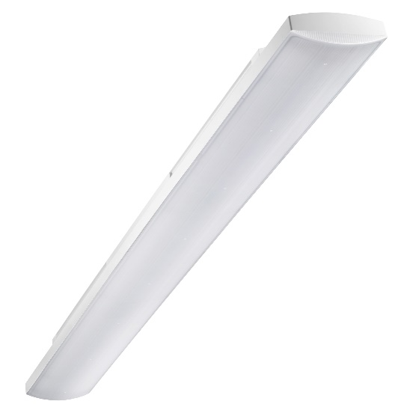I nuovi apparecchi SMART[3], di brevetto GEWISS, sono interamente progettati, sviluppati e prodotti in Italia. Si caratterizzano per l'elegante design che esalta le peculiarità della nuova tecnologia LED, per il consumo energetico estremamente ridotto, per l'elevata resistenza agli urti e per la facilità e velocità di installazione.

Una scelta che guarda al futuro e fa di Smart[3] la soluzione completa in grado di garantire un grado di protezione IP69.

Il design e le geometrie delle nuove plafoniere sono stati concepiti appositamente per vestire le dimensioni compatte delle sorgenti luminose di ultima tecnologia e restituire un tocco di eleganza e leggerezza in ogni contesto applicativo. Inoltre, con Smart[3] è possibile ottenere una riduzione del consumo energetico fino al 50% rispetto alla plafoniere con sorgenti tradizionali (T8). Per risparmiare illuminando e illuminare assicurando il massimo comfort visivo.

Lo schermo opale o trasparente con prismatura longitudinale fa degli apparecchi Smart[3] la soluzione ottimale per l'installazione non solo in ambienti industriali ma anche nei contesti in cui è richiesta la massima attenzione al comfort visivo. Il corpo completamente in policarbonato consente l'installazione anche in ambienti o industrie alimentari (direttive HACCP, BRC, IFS): ideale per le aree con alta umidità o presenza di polveri, le plafoniere Smart[3] possono essere installate anche in parcheggi e garage, aree esterne sotto pensiline, magazzini, supermercati, stazioni ferroviarie, terminal bus e centri commerciali.

La scelta dei materiali e la logica di progettazione delle nuove plafoniere assicurano la totale sicurezza in fase di esercizio e la massima resistenza a urti, colpi accidentali, getti d'acqua, umidità, corpi estranei e polveri.

**SMART[3] - UNA NUOVA CONCEZIONE DI ILLUMINAZIONE A LED.** Le nuove plafoniere stagne a LED Smart [3] sono caratterizzate da prestazioni tecniche elevate e da linee di design estremamente compatte. Costruite interamente in policarbonato, sono adatte in contesti installativi con altezze inferiori ai 4 metri e si distinguono sul mercato per il più alto grado di protezione contro la penetrazione di polveri o liquidi (IP69), oltre che per un elevata resistenza agli urti (grado IK08). Le tre misure disponibili - 800mm, 1200mm e 1600mm – rendono le plafoniere GEWISS ideali per il relamping in diversi tipi di contesti. Infine, le versioni di Smart [3] dotate di dimmerazione DALI sono particolarmente indicate per il controllo dei consumi di energia, mentre alle versioni con cablaggio passante stand alone può essere applicato un KIT emergenza della durata di 3 ore.

**SMART[3] S - UNICA DIMENSIONE, MASSIMA POTENZA.** Smart [3] S è la plafoniera a LED ad alta potenza (67W) disponibile in un’unica dimensione 1600mm con emissione luminosa superiore agli 8000lm. Versatile ed innovativa, installata in nuovi impianti è la soluzione ideale per l’efficientamento energetico, riducendo sensibilmente il numero di plafoniere installato rispetto alla versione con tecnologia tradizionale. Negli impianti già esistenti è molto apprezzata per la sua praticità d’installazione grazie all’interasse di fissaggio variabile, senza così dover intervenire sull’impianto elettrico.

**SMART[3] C - COMPATTA NELLE FORME, COMPATTA NEI CONSUMI.** Smart [3] C si declina come la “compatta” della gamma, in grado di garantire notevoli performance di efficienza energetica, soprattutto nella versione da 800mm: potenza ridotta (35W) ma elevato lumen output (superiore ai 4000lm). Per un’efficienza luminosa che raggiunge i 116 lm/W nella versione con schermo trasparente. Gli apparecchi Smart [3] C sono disponibili in due differenti misure, 800mm e 1200mm, sono stati progettati per ottimizzare l’efficienza lm/W e consentono di ottenere pacchetti luminosi dalle notevoli performance. Le versioni di Smart [3] C 800 mm risultano la soluzione ideale per la sostituzione delle plafoniere stagne 2x36W a tecnologia tradizionale, mentre le versioni da 1200 mm sono adatte a sostituire le tradizionali 2x58W. Il tutto con l’utilizzo dell’innovativa tecnologia a LED.